FISA NR. 1
“Deoarece apa Nilului curge foarte încet, oamenii abat cursul lui cu ajutorul unor mici diguri și o captează fără mare greutate, spre a o răspândi pe ogoare, când socot lucrul acesta de folos… majoritatea cultivatorilor nu trebuie decât să arunce sămânța pe locurile care s-au uscat și să aducă vitele acolo, ca să calce sămânța în picioare… . Alții, după ce trec cu niște pluguri ușoare peste ogoarele care au fost udate, strâng cu grămada roadele, fără multă cheltuială și trudă.”
(Diodor din Sicilia, Biblioteca istorică)
- Părintele istoriei, Herodot afirma că “Egiptul este pentru egipteni un pământ dobândit și un dar al fluviului”. De ce?

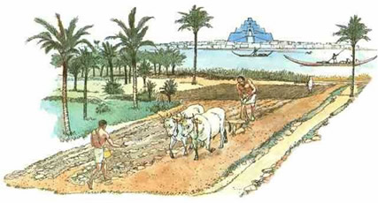

FIȘA NR. 2

- “Scribii egipteni stăteau de obicei cu picioarele incrucișate… și țineau sulul de papirus pe genunchi cu mâna stângă. Se scria de la dreapta la stânga. Sulurile de papirus se păstrau în dulapuri de lemn sau în vase de argilă. Lungimea unui sul de papirus putea ajunge până la 20 de metri… Papirusul era scump și de aceea nu rareori se rădea textul de pe un papirus vechi, ca să se poată scrie un alt text deasupra… Pensula umedă se înmuia în cerneală uscată. Planșeta, pensula și vasul (pentru umezirea pensulelor) erau legate printr-un șnur. Cerneala neagră se pregătea din negru de fum, cea roșie din ocru. Pensulele se făceau din tulpinile unei plante de tipul trestiei…”.
(Constantin Daniel, Cultura spirituală a Egiptului antic)

- Într-un text cunoscut sub numele “Satira meseriilor” se face o vie descriere a unor ocupații ale vechilor egipteni; sunt îndrumări date de un părinte fiului său, de fapt o proslăvire a meseriei de scrib, contrastand cu alte meserii, care presupun mult efort și condiții vitrege de muncă:

“Am cunoscut munca cu brațele - dă-ți inima învățăturii … nu este ceva mai de preț ca învățătura. Așa cum un om se cufundă în apă, la fel să te cufunzi și tu în cărțile Egiptului… Am văzut un fierar lucrând la gura cuptorului. Degetele sale arătau ca pielea de crocodil și miroseau mai urât decât icrele de pește. Cel care lucrează cu dalta (tâmplarul) se ostenește mai mult decât țăranul…Cioplitorul în piatră bate cu ciocanul în stânca tare… Bărbierul rade din zori și până în noapte… despre sculptori, veșnic îi vezi bolnavi, deoarece ei sunt expuși tuturor vânturilor. Cioplesc anevoie lotuși (coloane în formă de lotuși). Sculptorul umblă în zdrențe…Țăranul ce lucrează pământul are doar o haină în toate anotimpurile… Când îl cauți zace bolnav…Țesătorul lucrează în casă, dar o duce mai rău decât femeia. Genunchii îi ating stomacul, căci el stă chircit… Dacă într-o zi nu țese atâta pânză cât i se cere, este legat fedeleș ca lotusul în baltă. Poate vedea lumina zilei dacă dă rația sa paznicului…meșteșugul de pescar e cel mai rău…El este înconjurat de crocodile… Cizmarului îi merge și mai rău: veșnic cerșește…Mestecă bietul numai piele…Omul care cunoaște scrisul este superior numai prin asta…Nimeni nu spune scribului: ară ogoarele pentru omul acesta…și nu este scrib care să nu mănânce din bucatele casei regale.”

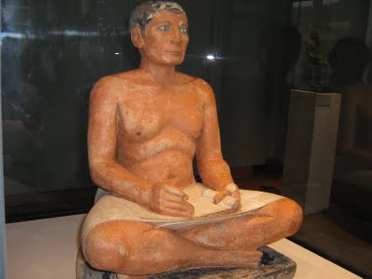

FIȘA NR. 3

1. Iată ce frumos era cântat Nilul într-un imn egiptean vechi:

“Salut ție, Hapi(Nil), care vii pe acest pământ să dai viață Egiptului tu care-ți învălui sosirea în întuneric!
Hapi, părinte al zeilor, venirea ta umple de bucurie inimile oamenilor, abundența răsare în urma ta, hrana se află în vârful degetelor tale!...”

2. Un alt imn preamărea puterea dătătoare de viață a soarelui și munca:

“Se bucură două Egipturi, și Sudul cald și Nordul,
Și se ridică în picioare lumea trezită din somn.
După ce se spală cu apă și-și iau hainele,
Te laudă pe tine când răsari.
Pe tot pământul tău își îndeplinesc munca lor.
Iar vitele rătăcesc pașnic pe pășunile lor,
Abia-nverzeste iarba, copacii, în razele tale,
Și păsările zboară în cuiburile lor de noapte.”

